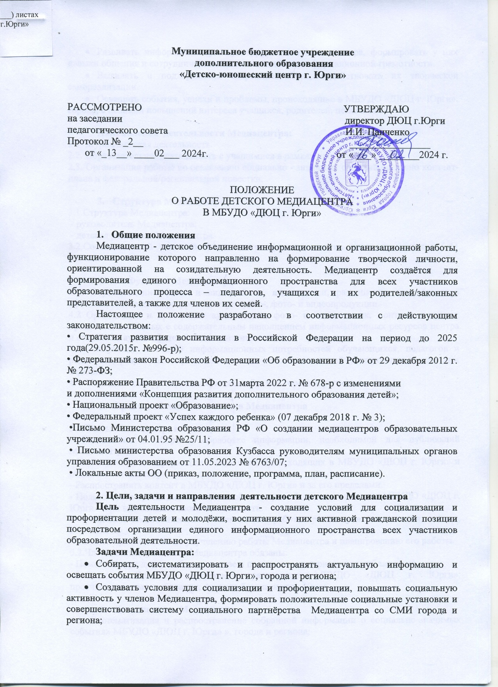

* Развивать информационную культуру членов Медиацентра, формировать у них навыки общения и сотрудничества, основы медийно - информационной грамотности.
* Выявлять и поддерживать одарённых детей, содействовать их творческой самореализации.
* Освещать события, успехи и проблемы, происходящие в МБУДО «ДЮЦ г. Юрги», городе, с позиции повышений интереса учащихся, родителей, педагогов.

**Направления деятельности Медиацентра:**

2.1 Журналистская деятельность.

2.2. Образовательная деятельность с учащимися в рамках программы.

2.3. Организация работы по освещению социально - значимых событий согласно контент-плана и федеральной/региональной повестки.

1. **Структура Медиацентра**

3.1.Структура Медиацентра:

- руководитель Медиацентра;

- детская редакция Медиацентра.

3.2.Состав детской редакции Медиацентра формируется из числа школьников 5-11 классов.

1. **Функции Медиацентра**

4.1. Осуществление фото- и видеосъёмки, аудиозаписи, размещение на сайте и в официальных сетевых ресурсах центра аудио-, фото- и видеопродукции.

4.2 Организация и проведение аудиозаписи, фото- и видеосъемок, монтажа и других процессов, связанных с содержательным наполнением информационных ресурсов центра и созданием аудио-, фото- и видеоконтента.

4.3. Изучение и анализ информационных потребностей обучающихся, педагогов и родителей, разработка и реализация на их основе концепций электронных и печатных изданий.

4.4. Участие в конкурсах, акциях, медиасобытиях города и региона.

1. **Права и обязанности членов Медиацентра**

5.1.Члены Медиацентра имеют право:

- Участвовать в сборе и обработке информации, необходимой для публикаций Медиацентра;

- Иметь доступ к информации о событиях, происходящих в МБУДО «ДЮЦ г. Юрги» и отдельно взятых творческих коллективах;

- Распространять контент в МБУДО «ДЮЦ г. Юрги» и за его пределами.

- Пользоваться организационной и иной поддержкой должностных лиц МБУДО «ДЮЦ г. Юрги» при выполнении своей деятельности.

- Привлекать педагогический коллектив для работы (редактирование, монтаж, съёмка, верстка и др.).

- Вносить предложения по улучшению работы Медиацентра и планированию его работы.

5.2.Члены актива учащихся Медиацентра обязаны:

- Помогать друг другу в сборе, анализе и подготовке материала для публикации;

-Соблюдать Правила внутреннего распорядка МБУДО «ДЮЦ г. Юрги», противопожарные требования, правила безопасности, Устав.

1. **Деятельность Медиацентра**

6.1. Систематизация и распространение собранной информации о социально-значимых событиях МБУДО «ДЮЦ г. Юрги» », города и региона;

6.2. Повышение социальной активности учащихся МБУДО «ДЮЦ г. Юрги», и формирование новых положительных социальных установок;

6.3. Развитие у членов медиоцентра социально-значимых умений: эффективно взаимодействовать с окружающими, сотрудничать, анализировать свои действия и деятельность коллектива, работать в команде, писать и редактировать статьи, брать интервью, осуществлять подбор материала, осуществлять монтаж видеороликов.

6.4. Формирование положительного имиджа ДЮЦ.

**7. Заключительные положения**

7.1. Положение о детском Медиацентре принимается решением педагогического совета и вступает в силу после утверждения директором МБУДО «ДЮЦ г. Юрги».

7.2. При необходимости, в Положение о Медиацентре могут быть внесены изменения и дополнения по инициативе администрации, согласованные с руководителем медиацентра и принятые решением педагогического совета.

Приложение

**Понятийный аппарат:**

**Верстальщик –** его основной функционал – компьютерная верстка печатных и интернет-СМИ, создание макетов изданий. Должен уметь работать в специальных программах, пользоваться копировальной техникой и МФУ (многофункциональными устройствами).

**ВКОНТАКТЕ** – социальная сеть, пригодная для работы медиацентров.

Инструментарий данной социальной сети позволяет педагогам сделать родителей обучающих своими союзниками, активными участниками в духовном, патриотическом воспитании детей, здесь появляется возможность давать и принимать советы, обсуждать и разрешать сложившиеся ситуации, выстраивать диалог со всем участниками воспитательного процесса. Контент в социальных сетях – это информационное наполнение аккаунта или группы, это то содержание, которое мы доносим до своей аудитории через новостную ленту. Когда его формируют дети, родители становятся активными потребителями информации. Важно понимать, что каждая группа Вконтакте – это особая социокультурная среда, где вырабатывается своя система ценностей и правила поведения у членов сообщества. Идеи для контента в группах можно черпать отовсюду. Это могут быть цитаты и размышления

исторических персонажей, современных общественных деятелей; опросы в течение одной минуты, одного часа, одного месяца и т.д.; статические данные, графики, которые относятся напрямую к деятельности сообщества; инфографика; фотографии, вызывающие позитивные эмоции; полезные советы, национальные и народные праздники и т.д.

**Госпаблики** — это официальные страницы и сообщества Государственных органов, Органов местного самоуправления, а также подведомственных организаций — в самых популярных социальных сетях: «ВКонтакте», «Одноклассники», «Телеграм».

**Жанр** в журналистике – форма отражения в текстах СМИ обобщенной

реальной жизни, событий, мероприятий, явлений. В журналистике существует система журналистских жанров, где жанры разбиты на группы, каждая со своими четкими задачами, которые и определяют специфические особенности каждого жанра. Все жанры предназначены для решения определенных информационных задач. Исторически сложилось так, что отличительными особенностями журналистских жанров являются объективность, достоверность, опора на реальные факты действительности.

**Журнал** – это периодическое издание, содержащее многообразную

информацию социального характера. Школьные журналы бывают еженедельные и ежемесячные, а также выходящие раз в два месяца или реже;

различные по тематике (о технике, про рукоделие, о моде, о животных и т.д.);

по характеру подачи информации: развлекательные, образовательные. Чаще

всего школьные журналы посвящены жизни школы и рассказывают о достижениях учеников, интересных мероприятиях и событиях, имеющих

особую значимость для жизни школы. Здесь можно публиковать аналитические, публицистические материалы, стихи, рисунки, кроссворды.

**ЗАМЕТКА – содержит новость.** Новость – это рассказ о событии, что позволяет быстро ввести читателя или слушателя в курс дела. Основой любой новости является ответы на вопросы – ЧТО? ГДЕ? КОГДА? Также из множества событий, происходящих в мире, журналисты отбирают те, которые соответствуют одному из четырех критериев: 1) значение события; 2) масштаб события; 3) участие в событии знаменитости; 4) драматизм случившегося. Ученые выделяют два структурных типа заметки: первый – представляет собой ответы на основные вопросы (представленные выше); второй – текст, сопровождающийся коротким комментарием, другими словами, автор журналистского материала связывает основной событие, лежащее в основе заметки, с другими фактами или явлениями действительности.

**ИНТЕРВЬЮ**. Основная форма данного жанра – диалог, который применяется для передачи актуальной социально значимой информации.

Собеседниками журналиста выступают общественные деятели, чиновники, активисты и другие интересные лица. Все сведения, комментарии, которые транслируются в журналистском материале, принадлежат респонденту. И обычно успех зависит от того, получилось ли журналисту разговорить своего собеседника, создать доверительные условия для беседы. Л.Г. Свитич отмечает, что «интервью может играть даже роль официального политического документа, если его дает журналисту крупный политический деятель, глава правительства, президент. Особенность таких официальных интервью в том, что они отражают не индивидуальное мнение, а точку зрения официальной власти, политической партии, движения». Работа над интервью условно можно разделить на несколько этапов: подготовка, проведение и завершение. При планировании интервью изучите информационные ресурсы, продумайте стратегию беседы и составьте вопросы, которые вы собираетесь задать, напишите электронное письмо или позвоните по телефону и согласуйте время и место встречи. В науке выделяются такие виды интервью, как интервью-диалог, интервью-монолог, интервью-сообщение, интервью- зарисовка, коллективное интервью, интервью-анкета, протокольное интервью.

**Инфографика** — это графический способ подачи информации, данных

и знаний, целью которого является быстро и чётко преподносить сложную информацию. Одна из форм графического и коммуникационного дизайна. Спектр её применения огромен: география, журналистика, образование, статистика, технические тексты.

**Информационная грамотность** -это набор компетенций, необходимых для получения, понимания, оценки, адаптации, генерирования, хранения и представления информации, используемой для анализа проблем и принятия решения. Включает в себя пользовательские навыки технологиями.

**Информация** – знания, факты, представленные в доступной для понимания форме. Она может быть передана при помощи различных технологий или при личном общении. Существуют различные информационные материалы, контент, которые отличаются друг от друга по степени надежности, точности, ценности. И здесь надо ответить для себя на несколько вопросов: «Какой источник в каждом конкретном случае будет наиболее надежным для получения информации»? «Какие источники являются объективными, качественными и лишенными скрытых мотивов»?

**Контент** – это информационное содержание сайта (тексты, графическая,

звуковая информация и др.), а также книги, газеты, сборника статей, материалов и др.

**Контент-менеджеры** – занимаются поиском актуальной информации в Интернете, продвигают журналистские материалы школьного (детского) пресс-центра в сети, составляют контент-план по освещению актуальных событий.

**Медиа** — Первая часть сложных слов со значением – относящийся к средствам массовой информации. Обширное понятие, включающее в себя средства коммуникации, способы передачи информации, а также образовываемую ими среду.

**Медиахолдинг** – это группа разных СМИ, объединившихся в одну большую компанию. При этом важно, что все они сохраняют своё лицо, узнаваемость. Основной целью медиахолдинга является информирование детей о событиях, происходящих в школе, лагере, о проблемах и путях их решения, о ярких событиях и достижениях и т.д.

**Медиацентр** – это информационный центр образовательной деятельности школы, обеспечивающий свободный доступ к различным видам информационных ресурсов. Медиацентр — это площадка, которая объединяет молодых людей в желании заниматься творчеством, проявлять таланты, а также демонстрировать свою точку зрения на события и делиться ею с окружающими. Как делать контент, вести себя в социальных сетях, писать тексты, снимать видео и фото, монтировать ролики и звук, держаться в кадре, работать с микрофоном — этому и многому другому студенты учатся на практике, осваивая азы журналистики в медиацентрах. Там же они развивают такие социальные навыки, как умение принимать решения, брать ответственность, работать в коллективе, договариваться друг с другом и даже руководить. «Если мы говорим о полноценном медиацентре, это место, которое, с одной стороны, является точкой для практики студентов, а с другой — местом их социализации», — отметил Сергей Косенчук, заместитель исполнительного директора Международной ассоциации студенческого телевидения (МАСТ), которая поддерживает развитие вузовских медиацентров. Медиацентр – это профессиональная площадка для проведения событий, взаимодействия с медиа и создания информационных продуктов. Медиацентр специализируется на темах социальной активности, деятельности некоммерческих организаций, корпоративной социальной ответственности, гражданских инициатив, благотворительности и волонтерства.

**Медийно-информационная грамотность** – это система базовых компетенций человека, позволяющая ему эффективно выстраивать коммуникационные отношения в обществе на всех уровнях медиаактивности».

**Мультимедиа** — это совокупность разнообразного контента, который человек потребляет одновременно через разные органы чувств. Пример мультимедиа — симулятор вождения автомобиля для сдачи экзамена в ГАИ.В нем есть всё: и графика, и звук, и текстовые подсказки, и интерактивное управление через игровой руль.

**Мультимедийный** – использующий средства мультимедиа (изображение, звук, анимацию, текст и т. п.) и возможность работы с ними. Данные, или содержание, которые представляются одновременно в разных формах: звук, анимированная компьютерная графика, видеоряд.

**ОТЧЕТ** – это жанр, в котором представлены особенности и итоги общественно значимых событий (конкурсов, конференций, семинаров, фестивалей, спортивных и творческих мероприятий, флешмобов и т.д.). Данная форма журналистских материалов дает возможность ставить и анализировать актуальные вопросы и проблемы, намечать пути решения и транслировать это своей целевой аудитории. Отчет, как правило, информирует или дает прогноз. Этот жанр представляет собой подробное детальное описание факта (тематика выступлений, основные положения концепций, характеристика докладчиков, описание реакции зала, дискуссия) и его значения для социума. Отчет – это строгий документальный жанр, написанный стилистически, грамматически и лексически верно, поэтому допускается использование цитат, прямой речи, полученных из материалов выступлений. Существует несколько видов отчета как жанра журналистики.

**ОЧЕРК** – жанр художественно-публицистической журналистики, в котором журналист воссоздает портрет человека, явления действительности, события, опираясь на факты, и используя при этом широкий пласт художественно выразительных приемов. Такой журналистский материал вызывает, как правило, ассоциацию с произошедшими событиями. Очерк – сообщение о том, что окружает человека и природу, результаты деятельности мегаполиса и проблемы, которые встают перед нами. Главным предметом очерка становится человек. Специфическими особенностями очерка являются: авторское «я», интимизация, эскизность, документальность, злободневность, типизация героя, образность, ассоциативность, известная доля вымысла.

**Пост** — публикация или новость в интернете, в блоге. Структура поста: коротко опишите мероприятие. Поделитесь эмоциями и результатами, к которым пришли ваши гости. Как изменилась их жизнь после ивента, какие возможности вы им открыли и что ждёт их дальше. Не забудьте в концепоста

пригласить читателя прийти на ваши следующие мероприятия.

**Репост** — перепечатка (распространение) поста в интернете.

**Автопостинг** — автоматическая трансляция публикаций на сайты, в блоги, микроблоги, социальные сети и т. д. ***Виды постов в социальных сетях***: информационные; развлекательные; инфографика; рекламные (продуктовые) и др.

**ПОСТ-РЕЛИЗ** — это один из рабочих PR-терминов, означающих информационный материал, публикуемый в средствах массовой информации по следам проведенных мероприятий. Пост-релиз – это краткое информационное сообщение для прессы. В отличие от статьи, пост-релиз –это короткая заметка, которая требует гораздо меньше времени и сил на её написание. Особенность пост-релиза в отличие от прямой рекламы и тематической статьи состоит в том, что это краткое сообщение, содержащее в себе ту или иную новость. Конечная цель деятельности по рассылке пострелизов состоит в том, чтобы формировать и поддерживать определенный имидж ведомства (организации, учреждения и т.д.) в глазах общественности. Пост-релиз пишется о каком-либо событии, как правило, связанным с определенным временным периодом, именно поэтому писать его следует как можно скорее, пока само событие еще не потеряло актуальность. Лучше всего, если он будет написан и отправлен в этот же или через день – два после мероприятия. Каждый пост-релиз должен содержать следующие элементы: заголовок, вводный абзац (резюме), основная часть, контакты ответственного лица. Традиционно текст пост-релиза строится по принципу перевернутой пирамиды: самая основная информация дается в начале материала. Очень важно насытить деталями свой материал. Простое оповещение аудитории о том или ином мероприятии вряд ли будет кому-то

интересно. Не стоит стараться рассказать обо всем: идеальный пост-релиз занимает страничку, максимум – две. Когда мы называем человека в пост- релизе, то полностью пишем его должность, фамилию имя и отчество. Все аббревиатуры в тексте должны быть расшифрованы. Все названия образовательных учреждений нужно писать полностью. Вместе с пост- релизом стоит прислать 3-4 фотографии с мероприятия.

**Пресс-релиз** – Информационный пресс-релиз — информирует о текущем, ещё не завершённом событии или анонсирует его.

**Пресс-служба** — это отдел коммерческой компании или госучреждения, который от имени этой организации взаимодействует соСМИ и общественностью.

**Пресс-центр** — (англ. press centre) служба информации, организуемая на период съездов, конференций, совещаний и т.д. или существующая постоянно при какой-либо организации, занимающейся освещением мероприятий. Отдел информационного и организационного обслуживания прессы, журналистов (на конференциях, фестивалях, международных спортивных состязаниях и т. п.).

**РЕПОРТАЖ** – один из самых популярных и распространенных жанров в современной журналистике. Данный жанр призван сократить дистанцию между автором и целевой аудиторией. Тематика репортажей может быть разнообразной, авторы преодолевают как географические, так и социальные границы. Журналисты, пишущие в данном жанре, должны использовать такой метод сбора информации, как включенное наблюдение, становясь при этом непосредственным участником событий. Репортажу присущи такие качества: оперативность, динамичность повествования, наглядность, авторское «я» в тексте. Исследователи репортажа представляют различные классификации жанра. Например, по коммуникативной направленности выделяются аналитический и информационный, по методу изображения объекта или предмета – тематический, событийный, постановочный и проблемный, по техническим характеристикам – прямой и фиксированный и т.д. Репортаж существует сегодня во всех видах журналисткой деятельности: на телевидении и радио, в печатных СМИ и в Интернете.

**РЕЦЕНЗИЯ** – жанр, служащий для осмысления и оценки произведений искусства, театра, литературы и кинематографа, построенный на анализе идейных позиций автора по отношению к тому или иному явлению действительности. Основным назначением рецензии является помощь в открытии новых произведений, явлений действительности в политических, экономических, культурологических вопросах.

**Риски** работы в сети Интернет: 1) заражение вредоносным программным обеспечением; 2) доступ к материалам с нежелательным контентом; 3) азартные и жестокие игры; 4) интернет-зависимость.

**СМИ -**периодическое печатное (сетевое) издание, теле- или радиоканал, теле-, радио- видеопрограмма, кинохроникальная программа, или любая другая форма распространения массовой информации с постоянной периодичностью под постоянным наименованием. Традиционно, СМИ делятся на печатные, телевидение, радио и интернет. Хотя разделение это весьма условно, так как постоянно меняющаяся информационная среда или стираются границы СМИ, что приводит к возникновению новых форм подачи информации, в том числе мудьтимедийных.

**Социальные сети**. Учеными под этим понимается интерактивная, многопользовательская площадка, основной контент которой наполняется участниками сети, они чаще даже незнакомы лично и находятся наудаленном

расстоянии друг от друга. Однако пользователи социальных сетей объединяются по разным признакам: профессиональным, возрастным, религиозным, учебным и т.д. Существует много видов социальных сетей, например, Вконтакте, Одноклассники, Twitter, Instagram, Facebook. В социальных сетях возникают социальные связи и касаются чаще всего совместной работы или учебы, дружбы и симпатии, обмена деловой информацией или развлекательного контента. Эти платформы позволяют экономить время, дают возможность общаться в онлайн режиме, систематизировать новости об учебной и внеучебной деятельности обучающихся.

**Фотокорреспондент** занимается подготовкой фотографий к журналистским материалам печатных и электронных изданий школьного (детского) пресс-центра. В детском пресс-центре необходимо создавать пары «Корреспондент-фотокорреспондент» для ускорения работы на репортажах.

**Эвент** (**Ивент**) Event (с англ. «событие») — публичные мероприятия, которые носят развлекательный и/или рекламный характер. Ивент (event) организуют для продвижения бренда, его товаров и услуг.

**ЭССЕ** – это сочинение небольшого объема, сочетающее в себе подчеркнуто индивидуальную позицию автора по конкретному поводу или вопросу без притязаний на исчерпывающую трактовку предмета. Автор эссе обобщает, раскрывает философские мысли, обычно это происходит под влиянием особого значимого момента жизни.